附件 3.1

开封市青少年科技创新大赛
中学生项目申报书

第一部分：申报者确认事宜
（一）
我（们）确认已认真阅读大赛规则并且同意遵守规则。
我（们）确认所有申报资料属实。
我（们）授权主办单位比赛结束后无偿合理使用相关申报材料（包括公开出版等，不要求退还）。同时本人亦享有公开发表该项目资料的权利。
我（们）服从大赛评委会的决议。
所有参赛选手必须同意并且遵守以上要求，申报者及监护人必须签名确认以后才能参赛。

申报者签名： 监护人签名： 李军泉
2016年 月 日 2016年 月 日

（二）
我（们）愿意加入河南省青少年科技英才俱乐部。

俱乐部设在创新大赛组委会办公室，俱乐部不收任何费用。参赛选手是否参加俱乐部不影响参赛成绩。俱乐部旨在提高为青少年参加科技创新活动进行辅导，并为青少年提供相互交流、学习的平台。
电子邮箱： molu@li.cm

申报者签名： 李晨阳 监护人签名： 李军泉
2016年 月 日 2016年 月 日

开封市青少年科技创新大赛组织委员会制

第二部分：参赛信息

项目名称： 基于Arduino单片机的监护&通讯&预警帽子

申 报 者： 李晨阳

申报者所在学校： 河南省开封高级中学

项目辅导机构（没有可不填）：

项目学科类别：请在确认的学科上划“√”，只能选择一项
□ MA（数学）
□ PH（物理学）
□ CH（化学）
□ MI（微生物学）
□ EV（环境科学）
□ BI（生物化学）
☑ EN（工程学）
□ ZO（动物学）
□ BO（植物学）
□ ME（医药与健康学）
□ ES（地球与空间科学）
□ CS（计算机科学）
□ SO（社会科学）
项目所属类别：请在确认的类别上划“√”
☑ 个人项目
□ 集体项目
申报者学历类别：请在确认的类别上划“√”
□ 初中项目
☑ 高中项目

A、申报者情况

说明：个人项目只填第一作者情况，集体项目须填写每位作者的情况
第一作者 | 姓 名 | 李晨阳 |  | 性别 |  | 男 |  | 民族 | 汉族 | 出生年月 |  | 1999.10.31 |  | 
第一作者 | 现学历类别 | □初中生 ☑高中生 |  |  |  |  |  |  |  |  | 年级 | 高二
第一作者 | 学校全名 | 河南省开封高级中学 |  |  |  |  |  |  |  |  | 学校电话 | 0371-25951776
第一作者 | 学校地址 | 河南省开封市铁路北沿街223号 |  |  |  |  |  |  |  |  | 邮编 | 475003
第一作者 | 家庭住址 | 河南省开封市内环东路北段92号 |  |  |  |  |  |  |  |  | 家庭电话 | 13639696192
第一作者 | 家长姓名 | 李军泉 |  | 与申报  者关系 |  |  | 父亲 |  | 工作单位及其  职务(或职称) |  | 中创物业服务经营管理有限公司消防专员
署名作者 | 姓 名 |  |  | 性别 |  |  |  | 民族 |  | 出生年月 |  |  |  | 申报者  免冠照片
署名作者 | 现学历类别 | □初中生 □高中生 |  |  |  |  |  |  |  |  | 年级
署名作者 | 学校全名 |  |  |  |  |  |  |  |  |  | 学校电话
署名作者 | 学校地址 |  |  |  |  |  |  |  |  |  | 邮编
署名作者 | 家庭住址 |  |  |  |  |  |  |  |  |  | 家庭电话
署名作者 | 家长姓名 |  |  | 与申报  者关系 |  |  |  |  | 工作单位及其  职务(或职称)
署名作者 | 姓 名 |  |  | 性别 |  |  |  | 民族 |  | 出生年月 |  |  |  | 申报者  免冠照片
署名作者 | 现学历类别 | □初中生 □高中生 |  |  |  |  |  |  |  |  | 年级
署名作者 | 学校全名 |  |  |  |  |  |  |  |  |  | 学校电话
署名作者 | 学校地址 |  |  |  |  |  |  |  |  |  | 邮编
署名作者 | 家庭住址 |  |  |  |  |  |  |  |  |  | 家庭电话
署名作者 | 家长姓名 |  |  | 与申报  者关系 |  |  |  |  | 工作单位及其  职务(或职称)
辅  导  教  师 | 姓 名 | 性别 | 年龄 |  | 专业 |  |  |  | 所 在 单 位 |  |  |  | 职务或职称 |  | 联系电话
辅  导  教  师 | 曹蕾 | 女 | 50 |  | 计算机 |  |  |  | 河南省开封高级中学 |  |  |  | 教师 |  | 13938637956
资格确认 | 1．上述申报者均为在校中学生（含中专和技校学生）。  2．本项目必须是从当年7 月1 日往前推不超过两年时间内完成的。  辅导教师（或班主任）签名： 学校学籍管理部门盖章  学校校长（负责人）签名： 年 月 日

B、项目情况

项目名称 | 基于Arduino单片机的监护&通讯&预警帽子
该项目的选题是怎样确定的
设计(或研究)该项目的目的和基本思路
该项目的研究过程 | - 项目确定：  - 调查&设计项目可行性方案：  - 功能确定&结构框架搭建：  - 功能确定：  - 温湿度实时测量；  - 人体体温实时测量；  - 人体脉搏实时测量；  - 人体心率波动曲线；  - 温度&湿度&人体温度实时上传至服务器machtalk（云端可查看实时数据）；  - TTS语音提示；  - 人体高体温报警；  - 甲烷液化气可燃气体报警；  - 300°火焰监控报警；  - 一键紧急求救报警（电话&短信）；  - 超声波（前方物体）测距；  - 电源电压显示；  - 产品框架搭建：  - 硬件设计：  - 产品电路结构设计：  该项目PCB&原理图已上传至GitHub托管  下载地址：https://github.com/lollipopi/Wearable-smart-hat.git  - 确定项目主要材料清单（BOM）：  - Arduino UNO R3开发板；  - 传感器扩展板；  - 稳压电源模块；  - SIM800C GSM模块；  - LCD128*64液晶显示模块；  - MLX90614ES红外非接触温度测量传感器;  - 超声波模块；  - 脉搏传感器模块；  - DHT11温湿度传感器模块；  - 蜂鸣器模块；  - 烟雾气敏(甲烷液化气可燃气体)传感器；  - 电容式开关；  - 舵机；  - 火焰传感器；  - 电压表头；  - 遮阳帽；  - 其他.  - 根据已绘电路原理图连接（焊接）单片机与各模块。  - 程序编译（软件设计）：  该项目源码&相关库已上传至Github托管  下载地址：  https://github.com/lollipopi/Wearable-smart-hat/blob/master/Arduino/Wearable-smart-hat/Wearable-smart-hat.ino  - 测试&优化代码：
该项目应用了哪些科学方法、科学原理 | - 本项目基于Arduino单片机设计  “Arduino是一块单板的微控制器和一整套的开发软件，它的硬件包含一个以Atmel AVR单片机为核心的开发板和其他各种I/O板。软件包括一个标准编程语言开发环境和在开发板上运行的烧录程序。”（摘自Wiki）  （1）开发板原理图：  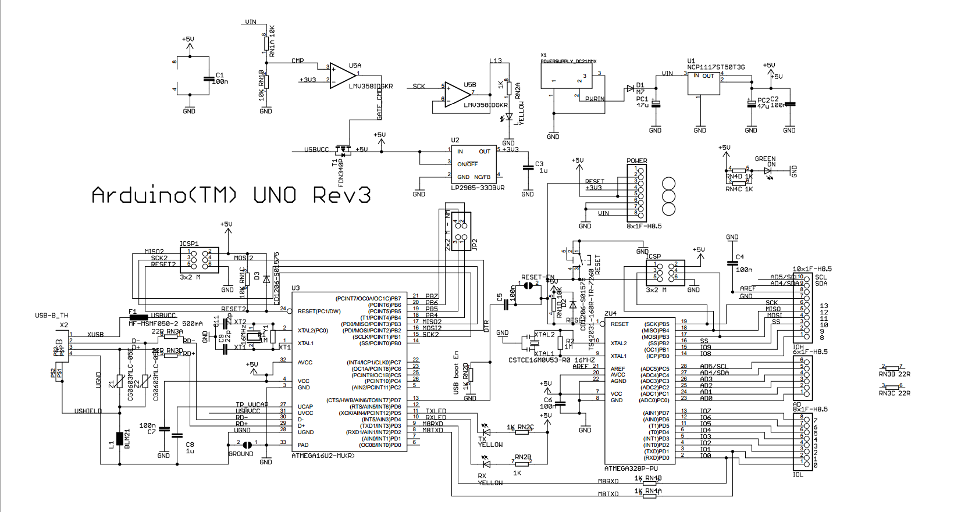  P.S.开发板原理图摘自：  https://www.arduino.cc/en/uploads/Main/Arduino_Uno_Rev3-schematic.pdf  （2）该项目产品原理图（详情查看附件大图）：  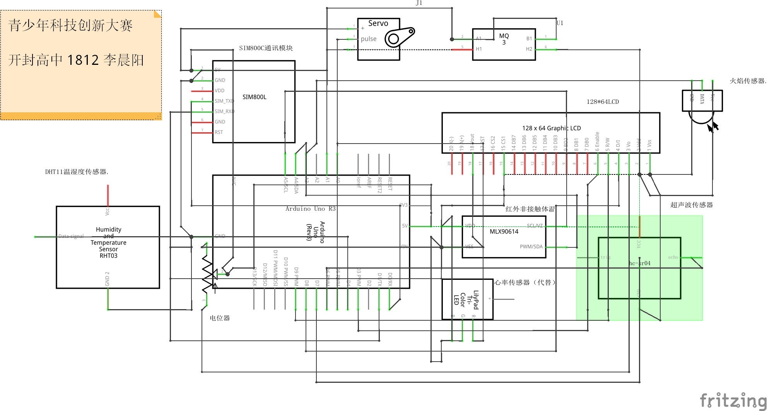  该项目原理图已上传至GitHub托管  下载地址：  https://github.com/lollipopi/Wearable-smart-hat/blob/master/PCB%26Circuit_principle_diagram/Circuit_principle_diagram.png  （3）该项目PCB：  该项目PCB已上传至GitHub托管  下载地址：  https://github.com/lollipopi/Wearable-smart-hat/tree/master/PCB%26Circuit_principle_diagram/PCB  （其他模块原理图略）  - 科学开放的开发方法：  该项目源代码&PCB&原理图&库文件等上传至Github托管。规范了开发流程。加快了代码开发速率，并且开放源代码。  Github简介：Git 是一个优秀的分布版本控制系统。版本控制系统可以保留一个文件集合的历史记录，并能回滚文件集合到另一个状态（历史记录状态）。另一个状态可以是不同的文件，也可以是不同的文件内容。在一个分布版本控制系统中，每个人都有一份完整的源代码（包括源代码所有的历史记录信息），而且可以对这个本地的数据进行操作。分布版本控制系统不需要一个集中式的代码仓库。GitHub 是一个面向开源及私有软件项目的托管平台，因为只支持 Git 作为唯一的版本库格式进行托管，故名 GitHub。  - 超声波测距功能实现：  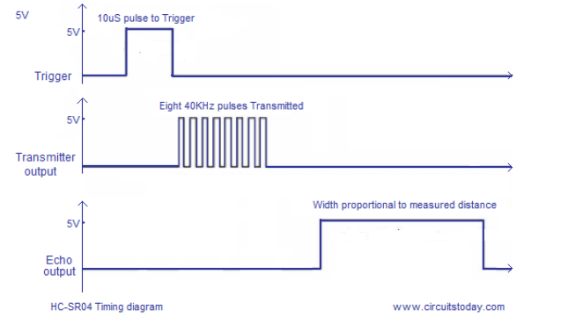  在触发端（trig）给予高电平信号，模块内部将发射脉冲信号。接收端（echo）会产生回响信号，其时间与所测距离成正比。  - DHT11温湿度传感器  传感器包括一个电阻式感湿元件和一个NTC测温元件。电阻的变化转变为电流变化。  - 脉搏传感器  LED光透过皮肤组织反射回的光被光敏传感器接受并转换成电信号再经过AD转换成数字信号传输至单片机。  - 非接触式红外传感器  物体红外辐射能量的大小和波长的分布与其表面温度关系密切。因此，通过对物体自身红外辐射的测量，能准确地确定其表面温度，红外测温就是利用这一原理测量温度的。红外测温器由光学系统、光电探测器、信号放大器和信号处理及输出等部分组成。光学系统汇聚其视场内的目标红外辐射能量，视场的大小由测温仪的光学零件及其位置确定。红外能量聚焦在光电探测器上并转变为相应的电信号。该信号经过放大器和信号处理电路，并按照仪器内的算法和目标发射率校正后转变为被测目标的温度值。后由数字信号传输至单片机。  - 嵌入式系统开发（源代码详见附件）  Arduino IDE采用类C语言；使用GCC编译器  该项目源码&相关库已上传至Github托管  下载地址：  https://github.com/lollipopi/Wearable-smart-hat/blob/master/Arduino/Wearable-smart-hat/Wearable-smart-hat.ino
该项目的主要贡献(创新部分)
他人同类研究的情况调查
进一步完善该项目的设想
集体项目中申报者各自的工作分工
专利申请号  及授权日期 | 申请号____________ 申请人姓名___________ 申请日期 年 月 日  批准号___________ 批准日期______年 月 日
登载论文的报  刊及发表日期 | 登载论文的报刊名称_____________________ 刊登日期 年 月 日
申报项目所提供的材料 | □ 项目研究论文全文  附件：☑ 论文附录（图纸、图表、调查问卷样表等）  □ 数据光盘或软盘（只限计算机学科）  总计： 2 件。 （源代码；产品电路图）  说明：申报材料均可为复印件。
项 目 摘 要 （限500字以内）
- 项目起源/背景：
- 本项目将主要实现以下功能：
- 外界温湿度实时测量；
- 人体体温实时测量；
- 人体脉搏实时测量；
- 人体心率波动曲线；
- LCD液晶显示器对比度无级调节；
- 超声波测距；
- 电源电压显示；
- GSM….. 报警……….

C、推荐意见

市级比赛组织机构  审查及  推荐意见 | 该项目于 年 月 日在 市第 届青少年科技创新大赛上被评为一等奖。同意上报参加第 届河南省青少年科技创新大赛。我们已要求该项目作者所在学校及其上级主管部门对该项目做了资格审定，申报内容属实。  市级评委会负责人签名： 市级组织机构盖章  市级组织机构负责人签名： 年 月 日

